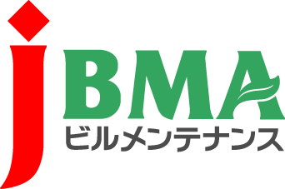
全協文書第B14-0184号
平成27年5月29日
各地区本部長殿
同 事務局長殿
各都道府県協会長殿
同 事務局長殿
公益社団法人 全国ビルメンテナンス協会
会 長 一 戸 隆 男
労働管理委員会
委員長 村田茂行

ストレスチェック制度の開始について

拝啓 時下ますますご清栄のこととお慶び申し上げます。
平素、労働安全衛生活動につきましては、ひとかたならぬご尽力を賜り厚くお礼申し上げます。
さて、標記の件につきまして、当協会宛に厚生労働省労働基準局長より「ストレスチェック制度に係る関係省令、告示及び指針の制定について（別添1～6）」の通知が別添のとおりございました。これは、平成26年6月25日に交付された労働安全衛生法の一部改正により創設された「ストレスチェック制度」の関係省令等が整備され交付されたものです。
つきましては、平成27年12月1日からの施行となっておりますので、内容について十分にご熟読のうえ会員企業はじめ関係者の方への周知徹底を図って頂きますよう何卒宜しくお願い申し上げます。
敬具
記
■ストレスチェック制度の概要
１．趣旨 労働者のメンタルヘルス不調を未然に防ぐ措置として、心理的な負担を把握するための検査（ストレスチェック）や、その結果に基づく面接指導の実施を、事業者に義務付けるために「ストレスチェック制度」が創設された。検査結果については、個人情報の適正な取扱いと労働者に対して不利益にならないように定めたものである。
２．事業者は、常時使用する労働者に対して、ストレスチェックの実施を義務とする。
注）ただし、労働者50人未満の小規模事業場については当分間、努力義務。
３．ストレスチェック・面接指導の実施
（1）実施頻度は、1年に1回。
（2）ストレスチェックは、事業者が労働者に対して、医師等（以下「実施者」という。）が行なう。
（3）調査の内容は「仕事のストレス要因」「心身のストレス要因」「周囲のサポート」等の内容項目を含む（サンプル別添3）。
（4）結果については、実施者から直接本人に通知する。
（5）高ストレス者と判断された者については、医師等による面接指導を行なう。
（6）事業者は、実施者から意見を聴取し必要な措置を講じる。
（7）事業者は、実施者に結果の集計・分析をさせ、その結果を勘案し、必要な措置を講じる。
（8）事業者は、結果の記録を作成し、5年間保存する。
４．結果の報告
事業者は、検査結果を報告書（様式第6号の2）にまとめ、所轄労働基準監督署長に提出する。
５．詳細URL http://www.mhlw.go.jp/stf/houdou/0000082587.html

事務局担当：事業部 髙橋道雄

